第１３回 東日本女性登山交流集会
「福島・うつくしまを登んべし」（南会津）

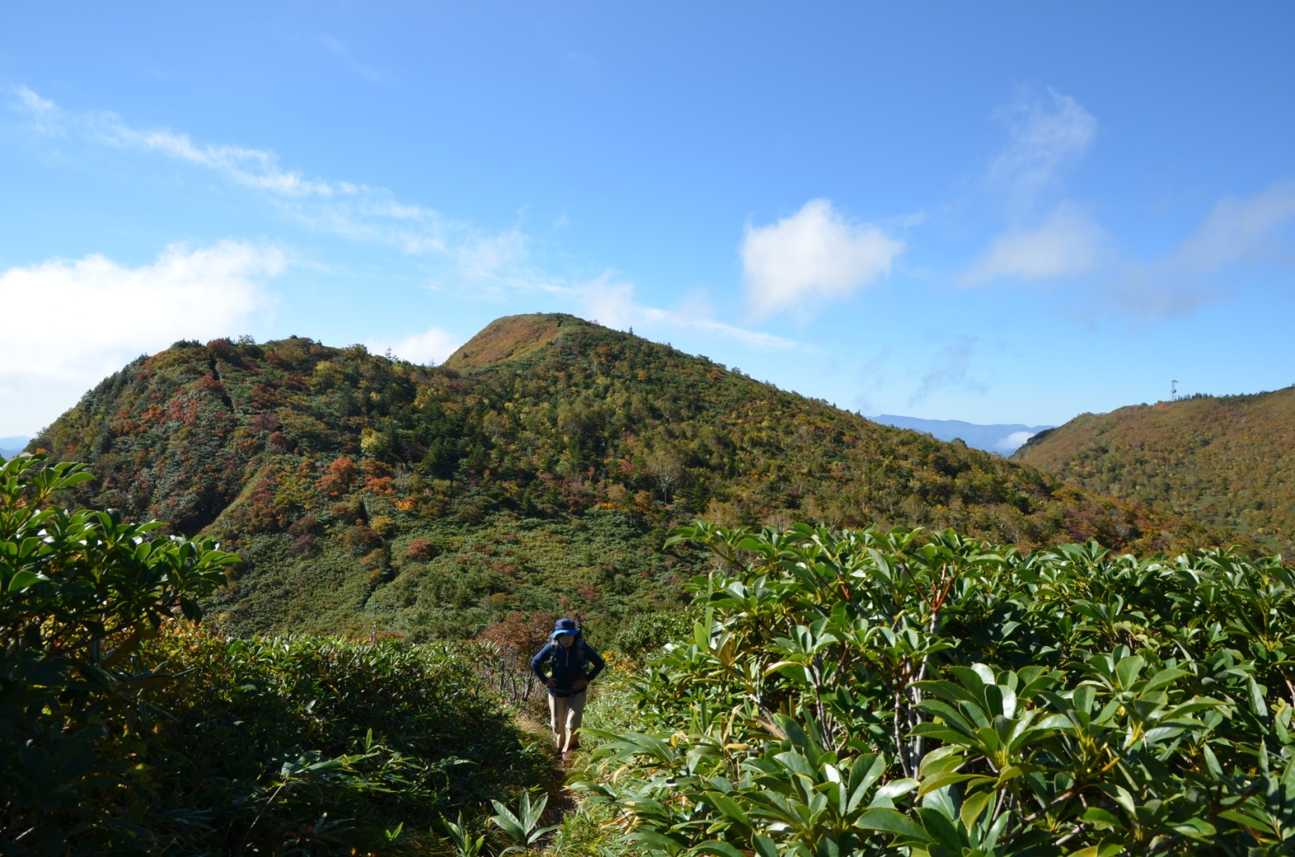
＊福島の仲間から呼びかけます
居住制限区域、帰宅困難区域、計画的避難区域、避難指示解除準備区域。大量の放射性物質。海洋、大気、河川、土壌の汚染、故郷喪失。苦悩と絶望、消えない深い傷跡。福島の遠い道のり。ここで生きる。復興支援、支え、絆、最後まで希望は捨てない。忘れない。
二度とさせない決意。私たちは進む。来て、見て、伝えてくなんしょ！
智恵子の「本当の空」は、しっかりと福島にある。
２０１３年１０月１３日（日）～
１４日（祭日）

七ケ岳 Photo by 和泉功(福島登高会)

１０／１３(日) 登山と交流会
■登山 ①各県連、会での自主登山実施をおすすめします。
②自主登山の他に七ヶ岳、斉藤山を福島県連が担当。
■宿泊ホテルで受付開始15:00～ 南会津リゾートイン台鞍
■夕食＆交流会18:00～

１０／１４(月) 全体集会 8:30～12:30
■実技講習会 『山筋ゴーゴー体操』 石田良恵氏（女子美術大学名誉教授） 8:30～9:30
■あいさつ 南会津町長、南会津町観光協会長、南稜会会長
■講演会＆質問対話 『福島の再生を語る』 清水修二氏(福島大学教授) 10:00～11:30
■報告 『原発事故後の福島の山のレポート』 和泉 功氏(福島県連) 11:30～12：00

●会場 南会津リゾートイン台鞍 福島県南会津郡南会津町針生字昼滝山857-150 ☎0241-64-2011
（アクセス）最寄駅：会津田島駅(会津鉄道)／ 東北自動車道・西那須塩原ＩＣからＲ289号経由で約80分
●参加費11,000円 ●参加募集120名 ●締め切り 定員になり次第締切りとなります。
●申込み先 日本勤労者山岳連盟女性委員会 Fax：03-3235-4324 Eﾒｰﾙ：jwaf@jwaf.jp
【主催】日本勤労者山岳連盟 【主管】福島県勤労者山岳連盟
【後援】南会津町 福島テレビ 福島民友新聞社

インフォメーション

第１３回 東日本女性登山交流集会＊参加申込書

■申込み先 日本勤労者山岳連盟 女性委員会行き
ＦＡＸ：０３‐３２３５‐４３２４ Ｅメール：jwaf@jwaf.jp

■注 意 ①所属会ごとに申込み下さい ②参加受付は振込確認後とさせて頂きます。
■振込先 （郵便振替）労山行事会計係 ００１４０－５－５６３３２８
■参加費 １１，０００円（宿泊費含む） ■ホテル前泊料金は 円です。
■申込み締切り 定員になり次第締切りとなります。 ■キャンセル料 10/1から発生します。
■問合せ先日本勤労者山岳連盟 女性委員会 磯部津輝子 携帯090‐6104‐4514isotuki@yahoo.co.jp
----------------------------------------------------------------------------------
県連盟 所属会名
（参加者代表の連絡先）
名 前 | 住 所 |  | 電話＆ＦＡＸ
携 帯 電 話 番 号 |  | Ｅ メ ー ル
(参加名簿)
NO. | 氏 名 | 性別 | 年齢 | 住 所 | 緊急連絡先  電話番号 | 登山コース番号  山名 | ホテル  前泊希望
１
２
３
４
５
６
７
８
９
10

■登山コース
- 自主登山 福島県連おすすめの山は以下の通りです。
大嵐山（おおあれやま）／田代山・帝釈山／中山／駒止湿原／荒海山（あらかいさん）
＊山の案内は福島高登会ホームページハイキングリポートを参考にしてください。
http://ftk-ac.net/01_hik/01.htm

＝福島県連担当の山＝ ＊13日、早朝出発です。現在集合時間、場所を検討中です。
- 七ケ岳（ななつがだけ） 美しい沢から立ち上がる七つの峰、本峰は一等三角点の展望の山。参考タイム：4時間
- 斉藤山（さいとうさん） 人の姓のような珍しい山。山頂まで林道歩きが長い。登山道に入ればブナ林が素晴らしい。
初心者向きの山である。参考タイム：4時間半

